***Int***

В табл. 21.2 для примера перечислены члены структуры Int32. Аналогичные члены в виде методов

имеются и у других структур, за исключением целочисленного типа, который они

представляют.

Помимо перечисленных выше методов, в структурах целочисленных типов данных

определены следующие поля типа const.

***MaxValue***

***MinValue***

В каждой структуре эти поля содержат наибольшее и наименьшее значения, допустимые

для данных соответствующего целочисленного типа.

Во всех структурах целочисленных типов данных реализуются следующие интерфейсы:

IComparable, IComparable<T>, IConvertible, Iformattable и IEquatable<T>, где параметр обобщенного типа Т заменяется соответствующим

типом данных. Например, в структуре Int32 вместо Т подставляется тип int.

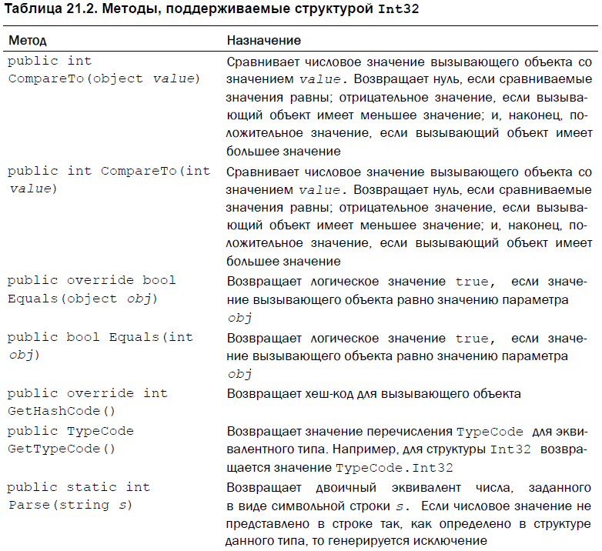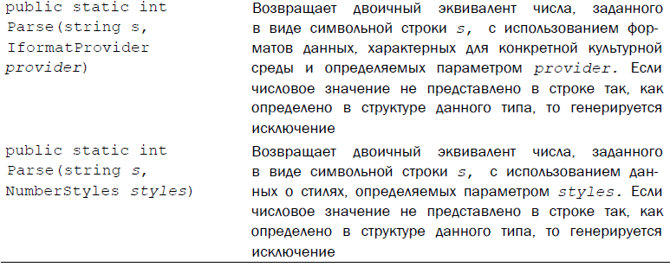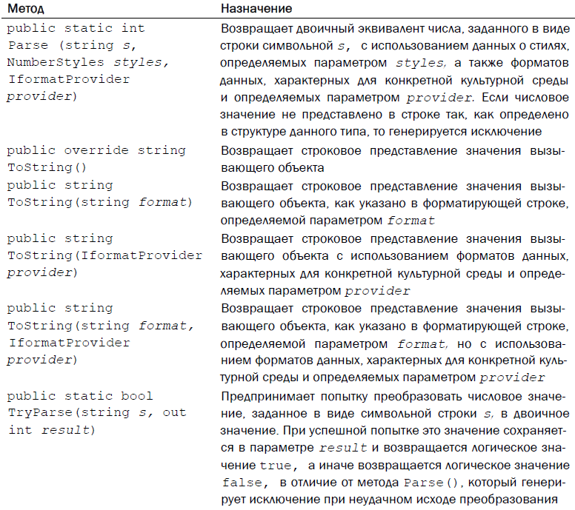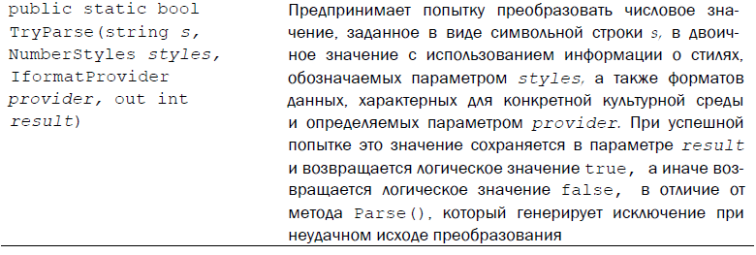

**Структуры типов данных с плавающей точкой**

Типам данных с плавающей точкой соответствуют только две структуры: Double

и Single. Структура Single представляет тип float. Ее методы перечислены

в табл. 21.3, а поля — в табл. 21.4. Структура Double представляет тип double.

Ее методы перечислены в табл. 21.5, а поля — в табл. 21.6. Как и в структурах целочисленных

типов данных, при вызове метода Parse() или ToString() из структур

типов данных с плавающей точкой можно указывать информацию, характерную для

конкретной культурной среды, а также данные форматирования.

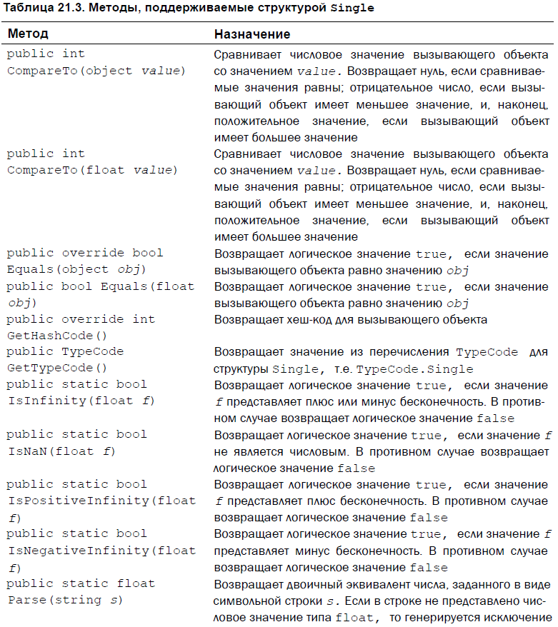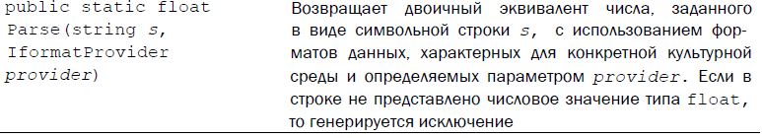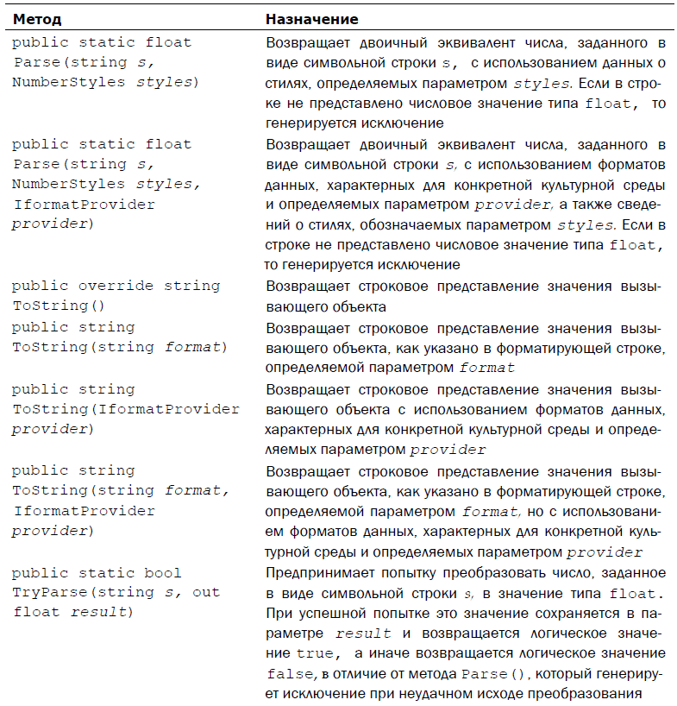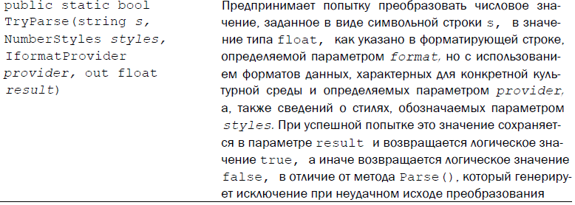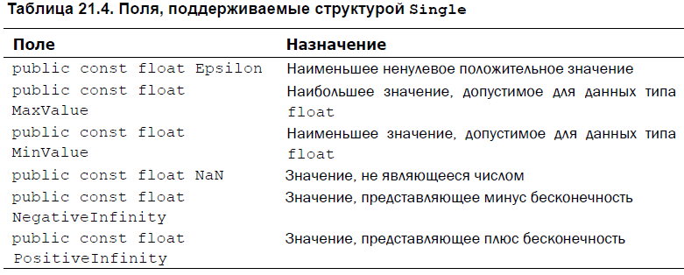

**Методы, поддерживаемые структурой Double**

